1.

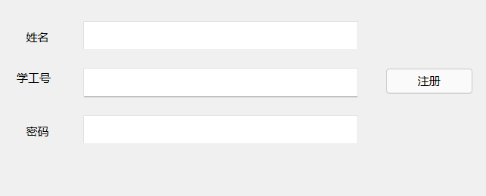

此界面通过输入姓名以及学工号密码来注册

学工号以及密码必须为数字，不能有其他字符

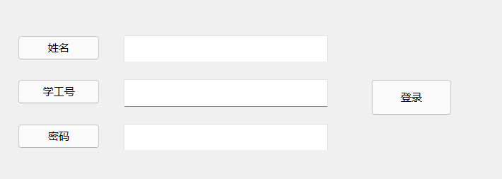

可以通过登录界面在此登录，要求输入正确的姓名学工号密码

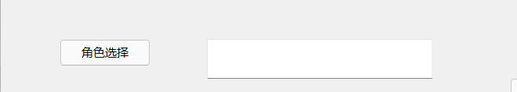

角色选择可以选择是作为一个管理员或者是学生的身份登录

如果是学生输入学生，管理员输入管理员，请点击角色选择确认

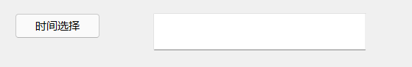

这是时间选择界面，填入合适的数字选择时间

比如填入1代表1：00到2：00



这是机器号选择，请填入机器号用来比如预约取消预约，上面填入的时间也是用来预约以及取消预约

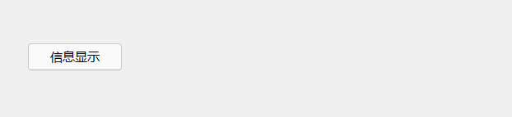

这是信息选择界面，所有有关的信息都显示在这里



这是功能选择

能够选择的功能有

查询预约状况

预约

取消预约

标记故障电脑

查询实验情况

请注意第一种第四五种功能需要管理员权限

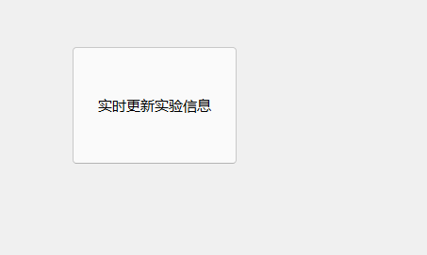

这是最后一个功能点击后会开启一个窗口

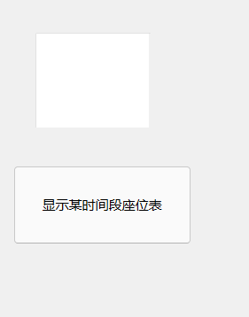

在文本框里输入时间，输入格式同上

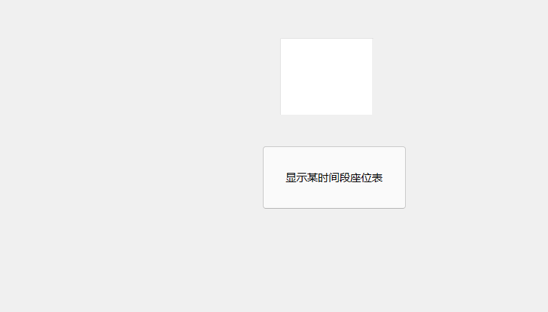

会在左侧空白位置打印座次表

